ДОГОВОР КУПЛИ-ПРОДАЖИ №______

г. Новосибирск «____»______2026 года

_________________, именуемое в дальнейшем «Продавец», в лице ____________________, действующего на основании __________, с одной стороны, и Департамент по недропользованию по Сибирскому федеральному округу именуемый в дальнейшем «Покупатель», в лице заместителя начальника Департамента–начальника отдела геологии и лицензирования по Кемеровской области Буткеевой Ольги Станиславовны, действующего на основании приказа №388-к от 20.07.2026 г. Федерального агентства по недропользованию , с другой стороны, совместно именуемые в дальнейшем «Стороны», руководствуясь положениями пункта 4 части 1статьи 93 Федерального закона от 05.04.2013 года № 44-ФЗ «О контрактной системе в сфере закупок товаров, работ, услуг для обеспечения государственных и муниципальных нужд», заключили настоящий Договор о нижеследующем:

1. ПРЕДМЕТ ДОГОВОРА
1.1. Продавец обязуется поставить, а Покупатель обязуется принять и оплатить в порядке и сроки, предусмотренные настоящим Договором Товар, в количестве, ассортименте и по ценам, согласованным Сторонами в Спецификации.
1.2. Номенклатура, цена, общая стоимость Товара указывается в Спецификации (Приложение №1 к настоящему Договору).
1.3. Все существенные условия поставки Товара по настоящему Договору считаются согласованными в полном объеме с момента подписания Сторонами Спецификации.
1.4. Продавец обязуется поставить Товар по адресу указанному в Спецификации. Поставка Товара осуществляется в течение 15 (Пятнадцати) рабочих дней с момента заключения настоящего Договора.
1.5.ИКЗ: 26 1 5406289329 540601001 0010 000 0000 244
1.6 Поставляемый товар должен соответствовать Описание объекта закупки (Приложение №3).

2. ЦЕНА ДОГОВОРА И ПОРЯДОК РАСЧЕТОВ
2.1. Стоимость Товара, включает стоимость Товара, упаковки, маркировки, поставки, подъем на 5 этаж.
2.2. Цена Договора составляет __________(_________) рубля ____ копеек, с НДС/без НДС___________________. Источник финансирования - средства Федерального бюджета.
2.3. Установленная цена Договора остается твердой и не подлежит изменению в течение всего срока исполнения Договора, за исключение случаев, предусмотренных законодательством Российской Федерации.
2.4 Оплата по договору производиться в следующем порядке:
Расчет производится путем перечисления денежных средств на расчетный счет Продавца, в течение 10 (Десяти) рабочих дней со дня подписания Товарной накладной (УПД).
2.5. Сумма, подлежащая оплате Покупателем Продавцу уменьшается на размер налогов, сборов и иных обязательных платежей в бюджеты бюджетной системы Российской Федерации, связанных с оплатой Договора (контракта), если в соответствии с законодательством Российской Федерации о налогах и сборах такие налоги, сборы и иные обязательные платежи подлежат уплате в бюджеты бюджетной системы Российской Федерации Покупателем.
2.6. Обязательство Покупателя по оплате Товара считается исполненным надлежащим образом с момента поступления денежных средств на расчетный счет Продавца.
3. ПОРЯДОК И УСЛОВИЯ ПОСТАВКИ И ПРИЕМКИ ТОВАРА
3.1. Поставка Товара осуществляется путем доставки силами Продавца в срок, указанный в п.1.4. настоящего Договора.
3.2. Товар поставляется Покупателю в таре и упаковке изготовителя, обеспечивающей сохранность Товара при его транспортировке и хранении.
3.3. Покупатель производит осмотр и приемку Товара по количеству, качеству и ассортименту в срок не позднее 5 (Пяти) рабочих дней с момента передачи Товара Покупателю.
3.4. Для проверки Товара в части его соответствия условиям Договора, Покупатель проводит экспертизу. Экспертиза может проводиться Покупателем своими силами или к ее проведению могут привлекаться эксперты, экспертные организации.
По решению Покупателя для приемки Товара по Договору может создаваться приемочная комиссия.
3.5. При обнаружении Покупателем в момент приемки расхождений в номенклатуре, количестве, качестве поставленного Товара, Покупатель заявляет/направляет в адрес Поставщика мотивированный отказ от приемки Товара. Мотивированный отказ от приемки Товара должен быть заявлен Покупателем в срок не позднее 5 (Пяти) рабочих дней с момента передачи Товара Покупателю.
3.6. Поставщик обязан в течение 3 (Трех) рабочих дней с момента получения сообщения от Покупателя начать устранение указанных несоответствий своими силами и за свой счет. После устранения недостатков, Поставщик составляет повторный экземпляр товарной накладной/УПД, который подлежит рассмотрению и подписанию в порядке, предусмотренном настоящим разделом.
3.7. В случае отсутствия мотивированного отказа Покупателя от приемки поставленного Товара в сроки, предусмотренные пунктом 3.3. настоящего Договора, обязательство Продавца считается исполненным надлежащим образом, а Товар считается принятым без замечаний.
3.8. При отсутствии у Покупателя претензий Покупатель оформляет приемку Товара путем подписания товарной накладной в течение 5 (Пяти) рабочих дней с даты его передачи Продавцом.
3.9. По итогам приемки поставленного Товара Покупатель оформляет Акт приемки товаров, работ, услуг (ф.0510452) по унифицированной форме, установленной Приказом Минфина России от 15.06.2021 № 61н. Акт формируется на основании данных документов, предоставленных Поставщиком и подтверждающих поставку Товаров (товарная накладная / УПД). Образец Акта приемки товаров, работ, услуг представлен в Приложении № 2 к настоящему Договору.
3.10. Акт приемки (ф. 0510452) подписывается ответственным лицом Покупателя, принявшим товары простой электронной подписью.
3.11. При отсутствии претензий, расхождений по результатам приемки, проведенной без участия Поставщика, Покупатель уведомляет Поставщика о результатах приемки путем направления на электронный адрес электронного акта приемки (скан-копии Акта приемки (ф. 0510452)).
3.12. В случае участия в приемке поставленных товаров представителя Поставщика или представителя незаинтересованной организации, подписание Акта приемки (ф. 0510452) осуществляется с участием уполномоченного представителя. В случае отсутствия возможности подписания представителем Поставщика электронного документа Акта приемки (ф. 0510452) ЭЦП, принимающей стороной формируется копия электронного документа Акта приемки (ф. 0510452) на бумажном носителе, которая подписывается собственноручно представителем передающей стороны.
3.13. Право собственности на Товар, а так же риск случайной гибели и случайного повреждения Товара переходит к Покупателю с момента приемки Товара и подписания Покупателем товарной накладной (УПД), а также Акта приемки товаров, работ, услуг (ф. 0510452).
3.14. Поставщик гарантирует, что качество поставляемых Товаров и их маркировка соответствуют установленным для данного вида Товаров стандартам и техническим условиям, а также иным требованиям, предъявляемым к указанным Товарам в соответствии с действующим законодательством Российской Федерации.
3.15. Поставщик гарантирует, что на момент передачи Товара Покупателю он принадлежит ему на праве собственности, не заложен, не арестован, не является предметом исков третьих лиц, не имеет иных обременений.

4. ОТВЕТСТВЕННОСТЬ СТОРОН
4.1. Стороны несут ответственность за неисполнение или ненадлежащее исполнение обязательств, предусмотренных Договором, в соответствии с законодательством Российской Федерации.
4.2. В случае просрочки исполнения Продавцом обязательств (в том числе гарантийного обязательства), предусмотренных Договором, а также в иных случаях неисполнения или ненадлежащего исполнения Продавцом обязательств, предусмотренных Договором, Покупатель направляет Продавцу требование об уплате неустоек (штрафов, пеней). Размер штрафов, пеней определяется в порядке, установленном Постановлением Правительства РФ от 30.08.2017г. № 1042 «Об утверждении Правил определения размера штрафа, начисляемого в случае ненадлежащего исполнения заказчиком, неисполнения или ненадлежащего исполнения поставщиком (подрядчиком, исполнителем) обязательств, предусмотренных контрактом (за исключением просрочки исполнения обязательств заказчиком, поставщиком (подрядчиком, исполнителем), о внесении изменений в постановление Правительства Российской Федерации от 15 мая 2017 г. № 570 и признании утратившим силу постановления Правительства Российской Федерации от 25 ноября 2013 г. № 1063» (далее - постановление Правительства Российской Федерации от 30.08.2017г. № 1042) и Федеральным законом от 05.04.2013г. № 44-ФЗ "О контрактной системе в сфере закупок товаров, работ, услуг для обеспечения государственных и муниципальных нужд".
Пеня начисляется за каждый день просрочки исполнения Продавцом обязательства, предусмотренного Договором, начиная со дня, следующего после дня истечения установленного Договором срока исполнения обязательства, и устанавливается в размере одной трехсотой действующей на дату уплаты пени ключевой ставки Центрального банка Российской Федерации от цены Договора, уменьшенной на сумму, пропорциональную объему обязательств, предусмотренных Договором и фактически исполненных Продавцом, за исключением случаев, если законодательством Российской Федерации установлен иной порядок начисления пени.
4.3. За каждый факт неисполнения или ненадлежащего исполнения Продавцом обязательств, предусмотренных Договором, за исключением просрочки исполнения обязательств, (в том числе гарантийного обязательства), предусмотренных Договором, Покупатель направляет Продавцу требование об уплате штрафа. Размер штрафа определяется в соответствии с постановлением Правительства Российской Федерации от 30.08.2017г. № 1042 и составляет 10% цены Договора –_____(_____) руб.__ коп.
4.4. За каждый факт неисполнения или ненадлежащего исполнения Продавцом обязательства, предусмотренного Договором, которое не имеет стоимостного выражения, размер штрафа определяется в соответствии с Постановлением Правительства РФ от 30.08.2017г. № 1042 и устанавливается (при наличии в Договоре таких обязательств) в размере 1000 (Одна тысяча) руб.
4.5. Общая сумма начисленных штрафов за неисполнение или ненадлежащее исполнение Продавцом обязательств, предусмотренных Договором, не может превышать цену Договора.
Продавец уплачивает Покупателю неустойку (штраф, пени) в течение 5 (Пяти) рабочих дней со дня получения требования Покупателя об уплате неустойки (штрафа, пени).
4.6. В случае просрочки исполнения Покупателем обязательств, предусмотренных Договором, а также в иных случаях неисполнения или ненадлежащего исполнения Покупателем обязательств, предусмотренных Договором, Продавец вправе потребовать уплаты неустоек (штрафов, пеней).
Пеня начисляется за каждый день просрочки исполнения обязательства, предусмотренного Договором, начиная со дня, следующего после дня истечения установленного контрактом срока исполнения обязательства. Такая пеня устанавливается Договором в размере одной трехсотой действующей на дату уплаты пеней ключевой ставки Центрального банка Российской Федерации от не уплаченной в срок суммы.
4.7. За каждый факт неисполнения Покупателем обязательств, предусмотренных Договором, за исключением просрочки исполнения обязательств, предусмотренных Договором, размер штрафа определяется в соответствии с Постановлением Правительства РФ от 30.08.2017г. № 1042 и устанавливается в размере 1000 (Одна тысяча) рублей.
Общая сумма начисленных штрафов за ненадлежащее исполнение Покупателем обязательств, предусмотренных Договором, не может превышать цену Договора.
4.8. Сторона освобождается от уплаты неустойки (штрафа, пени), если докажет, что неисполнение или ненадлежащее исполнение обязательства, предусмотренного Договором, произошло вследствие непреодолимой силы или по вине другой Стороны.
4.9. Оплата неустойки (штрафа, пени) не освобождает Стороны от исполнения обязательств по настоящему Договору.

5. ГАРАНТИЙНЫЕ ОБЯЗАТЕЛЬСТВА
5.1. Качество Товара должно соответствовать технической документации производителя Товара и позволять его использование по назначению.
5.2. На Товар устанавливается гарантийный срок, в соответствии договором купли-продажи.
5.3. Гарантийный срок исчисляется с момента приемки Товара Покупателем .Гарантийный срок не менее 12 месяцев.
5.4.. Продавец освобождается от гарантийных обязательств в отношении Товара в случаях, если будет установлено нарушение Покупателем условий его эксплуатации, вскрытие заводских пломб в устройствах или узлах, наличие механических повреждений или нарушение функционирования Товара, возникшее по вине Покупателя, либо в случае, если Товар подвергался несанкционированному ремонту.
6. ФОРС-МАЖОР
6.1. Стороны освобождаются от ответственности за частичное или полное неисполнение своих обязательств по настоящему Договору, если докажут, что такое неисполнение произошло вследствие воздействия непреодолимой силы. Под обстоятельствами непреодолимой силы понимаются возникшие после заключения Договора непредвиденные, неотвратимые и непреодолимые для сторон события чрезвычайного характера (война, пожар, наводнение, эпидемия, землетрясение и другие стихийные бедствия), а также имеющие обязательную силу хотя бы для одной из Сторон постановления и распоряжения органов государственной власти, делающие Договор невыполнимым.
6.2. При наступлении обстоятельств форс-мажора Сторона, для которой вследствие этого оказалось невозможным надлежащее исполнение своих обязательств по настоящему Договору, должна в пятидневный срок известить об этом другую Сторону в письменном виде. Такое извещение должно содержать данные о характере таких обстоятельств, ссылку на официальные документы, подтверждающие их наступление, а также описание влияния обстоятельств форс-мажора на возможность исполнения этой Стороной своих обязательств по Договору.

7. ПРОЧИЕ УСЛОВИЯ И ЗАКЛЮЧИТЕЛЬНЫЕ ПОЛОЖЕНИЯ
7.1.В соответствии с ч. 1 ст. 31 Федерального закона от 05.04.2013г. № 44-ФЗ "О контрактной системе в сфере закупок товаров, работ, услуг для обеспечения государственных и муниципальных нужд" Продавец, подтверждает:
7.1.1. свое соответствие требованиям, установленным в соответствии с законодательством Российской Федерации к лицам, осуществляющим поставку товара, выполнение работы, оказание услуги, являющихся объектом закупки;
7.1.2. свое непроведение ликвидации - и отсутствие решения арбитражного суда о признании - себя несостоятельным (банкротом) и об открытии конкурсного производства;
7.1.3. свое неприостановление деятельности в порядке, установленном Кодексом Российской Федерации об административных правонарушениях;
7.1.4. отсутствие у себя недоимки по налогам, сборам, задолженности по иным обязательным платежам в бюджеты бюджетной системы Российской Федерации (за исключением сумм, на которые предоставлены отсрочка, рассрочка, инвестиционный налоговый кредит в соответствии с законодательством Российской Федерации о налогах и сборах, которые реструктурированы в соответствии с законодательством Российской Федерации, по которым имеется вступившее в законную силу решение суда о признании обязанностизаявителя по уплате этих сумм исполненной или которые признаны безнадежными к взысканию в соответствии с законодательством Российской Федерации о налогах и сборах) за прошедший календарный год, размер которых превышает двадцать пять процентов балансовой стоимости активов участника закупки, по данным бухгалтерской отчетности за последний отчетный период. Свое соответствие установленному требованию в случае, если им в установленном порядке подано заявление об обжаловании указанных недоимки, задолженности и решение по такому заявлению на дату рассмотрения заявки на участие в определении поставщика (подрядчика, исполнителя) не принято;
7.1.5. отсутствие - у Продавца, физического лица либо у руководителя, членов коллегиального исполнительного органа, лица, исполняющего функции единоличного исполнительного органа, или главного бухгалтера юридического лица - судимости за преступления в сфере экономики и (или) преступления, предусмотренные статьями 289, 290, 291, 291.1 Уголовного кодекса Российской Федерации (за исключением лиц, у которых такая судимость погашена или снята), а также неприменение в отношении указанных физических лиц наказания в виде лишения права занимать определенные должности или заниматься определенной деятельностью, которые связаны с поставкой товара, выполнением работы, оказанием услуги, являющихся объектом осуществляемой закупки, и административного наказания в виде дисквалификации;
7.1.6. а) не привлечение себя к административной ответственности за совершение административного правонарушения, предусмотренного статьей 19.28 Кодекса Российской Федерации об административных правонарушениях в течение двух лет до момента подачи заявки на участие в закупке;
6) отсутствие между Продавцом и Покупателем конфликта интересов, под которым понимаются случаи, при которых руководитель заказчика, член комиссии по осуществлению закупок, руководитель контрактной службы заказчика, контрактный управляющий состоят в браке с физическими лицами, являющимися выгодоприобретателями, единоличным исполнительным органом хозяйственного общества (директором, генеральным директором, управляющим, президентом и другими), членами коллегиального исполнительного органа хозяйственного общества, руководителем (директором, генеральным директором) учреждения или унитарного предприятиялибо иными органами управления юридических лиц - участников закупки, с физическими лицами, в том числе зарегистрированными в качестве индивидуального предпринимателя, - участниками закупки либо являются близкими родственниками (родственниками по прямой восходящей и нисходящей линии (родителями и детьми, дедушкой, бабушкой и внуками), полнородными и неполнородными (имеющими общих отца или мать) братьями и сестрами), усыновителями или усыновленными указанных физических лиц. Под выгодоприобретателями для целей настоящей статьи понимаются физические лица, владеющие напрямую или косвенно (через юридическое лицо или через несколько юридических лиц) более чем десятью процентами голосующих акций хозяйственного общества либо долей, превышающей десять процентов в уставном капитале хозяйственного общества;
7.1.7. что, Продавец не является офшорной компанией, не имеет в составе участников (членов) корпоративного юридического лица или в составе учредителей унитарного юридического лица офшорной компании, а также не имеет офшорных компаний в числе лиц, владеющих напрямую или косвенно (через юридическое лицо или через несколько юридических лиц) более чем десятью процентами голосующих акций хозяйственного общества либо долей, превышающей десять процентов в уставном (складочном) капитале хозяйственного товарищества или общества;
7.1.8. отсутствие у себя ограничений для участия в закупках, установленных законодательством Российской Федерации.
7.2. Настоящий Договор вступает в силу с момента его подписания Сторонами и действует до 30.12.2026 г., а в части взаиморасчетов – до полного его исполнения сторонами.
7.3. Изменения и дополнения к Договору совершаются только в письменной форме в виде приложений и дополнительных соглашений, подлежащих подписанию обеими Сторонами, после чего они становятся неотъемлемой частью Договора и обязательными для исполнения Сторонами.
7.4. Настоящий Договор составлен на русском языке в 2 (Двух) экземплярах: один - для Продавца, другой - для Покупателя. Каждый экземпляр имеет одинаковую юридическую силу.
7.5. Споры, возникшие между сторонами при исполнении настоящего Договора, разрешаются сторонами путем переговоров. Претензионный порядок урегулирования споров обязателен. Срок рассмотрения претензий – 10 календарных дней с момента получения претензии. В случае не урегулирования спора в досудебном порядке, стороны обращаются в Арбитражный суд Новосибирской области.

8. РЕКВИЗИТЫ И ПОДПИСИ СТОРОН
Продавец:  ______________ | Покупатель:  Департамент по недропользованию  по Сибирскому федеральному округу  (Сибнедра)  ИНН: 5406289329 КПП: 540601001  ОГРН: 1045402499141  Юридический адрес:  630099, Новосибирская обл, г.Новосибирск, пр-кт Красный, дом 35  УФК по Новосибирской области (Сибнедра  л/с 03511777570)  Казначейский счет 03211643000000015100  Единый счет 40102810445370000043  ОКЦ № 1 СибГУ Банка России//УФК по Новосибирской области г. Новосибирск,  БИК : 015004950  Начальник  _______________А.Е. Партолин

Приложение №1 к Договору
№ __________________
от «__» _______ 2026 г.

СПЕЦИФИКАЦИЯ
Адрес поставки: г. Новосибирск, ул. Красный проспект 35
Время поставки: по согласованию с Заказчиком в рабочее для Заказчика время (пн-чт с 08.00 до 17.00, пт с 08.00 до 15.45)
№ |  | Наименование Товара |  |  |  | Кол-во | Ед. изм. |  | Цена за ед. изм.  (руб.), без НДС | Стоимость (руб.) без НДС
1 |  | Органайзер в багажник для автомобиля (Согласно описанию объекта закупки) |  |  |  | шт | 1
Итого к оплате: __________________________________
Директор  _______________________ | Начальник  _______________Партолин А.Е.

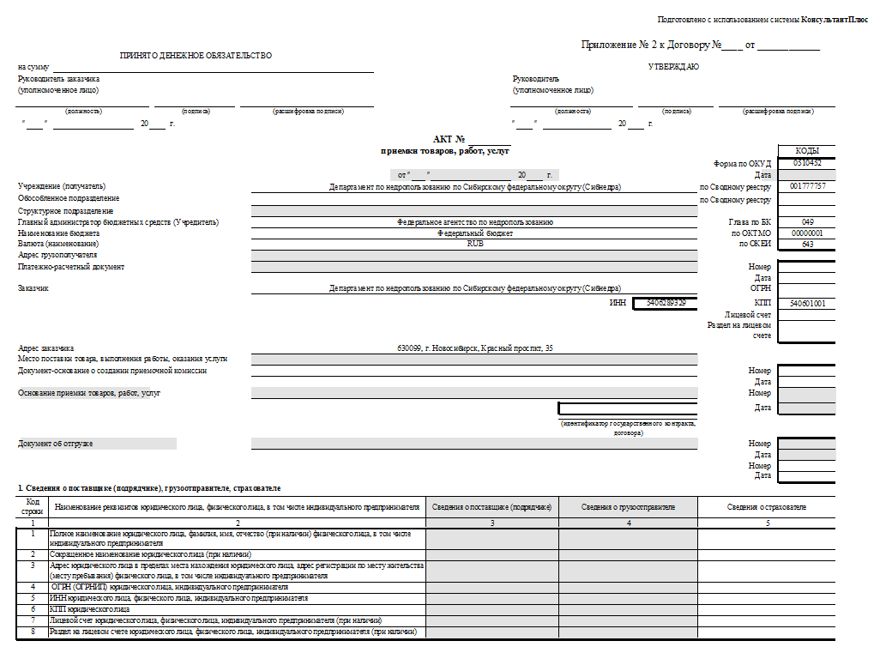

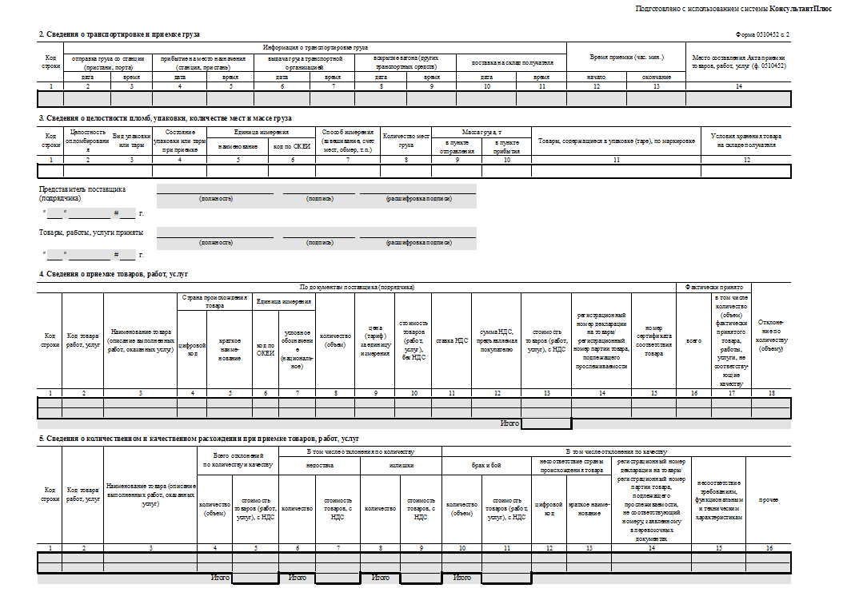
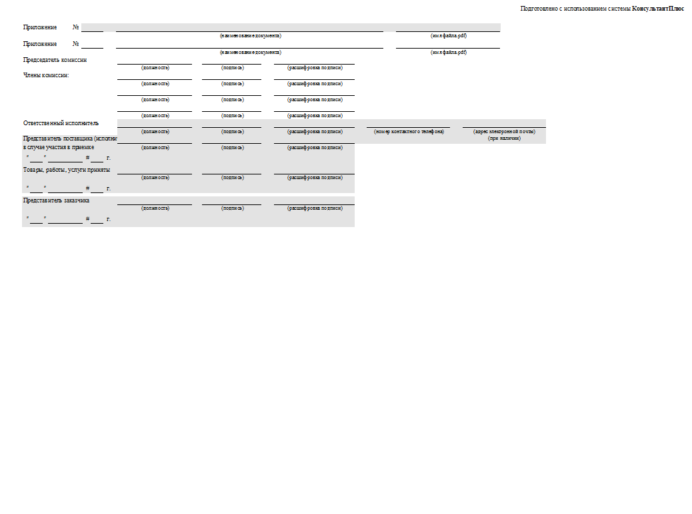
Приложение №3
К договору ______________

Описание объекта закупки

№ | Наименование товара | Характеристики | КТРУ
1 | Органайзер в багажник для автомобиля | Размер 70*30*30  Способ крепления  Липучка  Материал Экокожа  Комплектация  Складной органайзер-1шт, боковые стенки с ручками -2шт,перегородка-1 шт  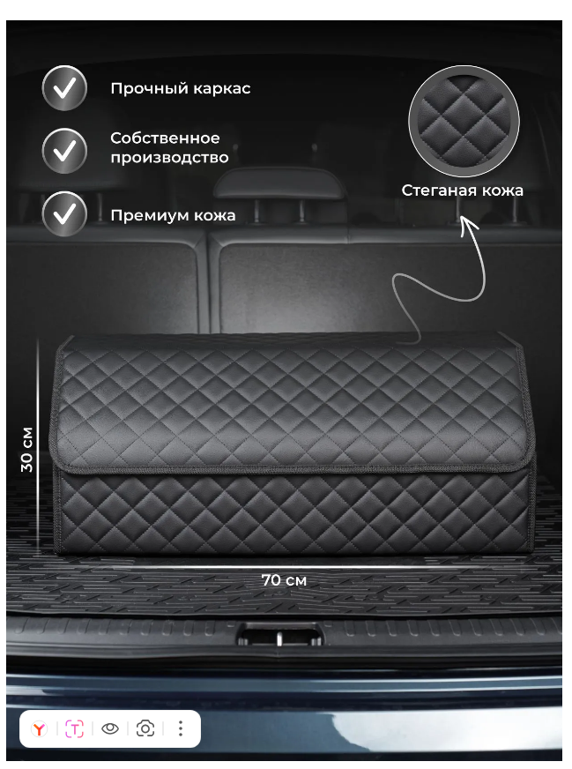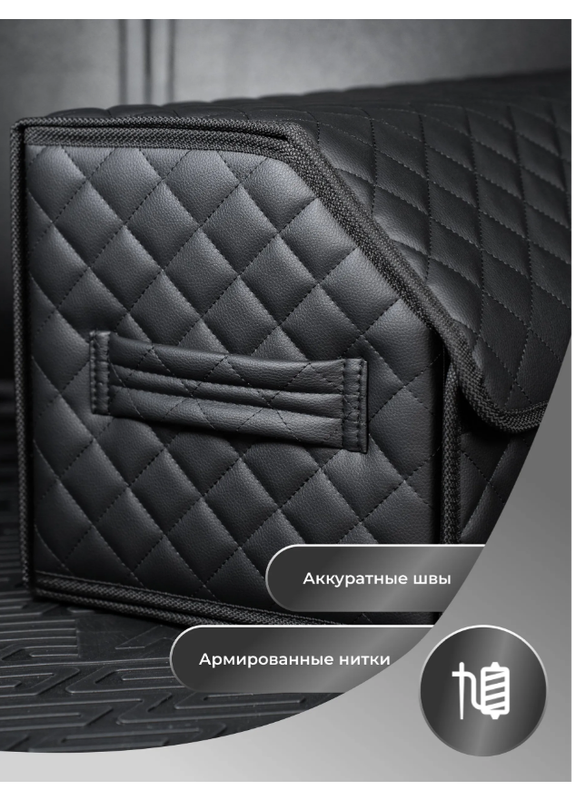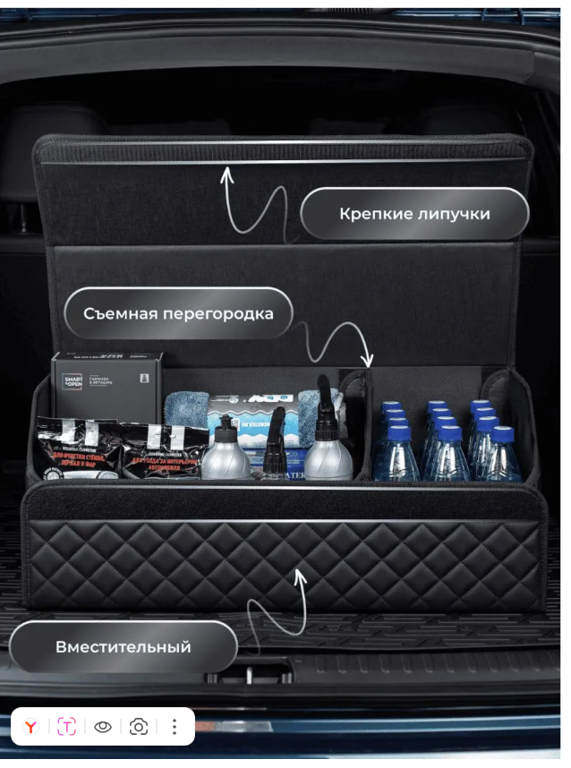 | 29.32.30.232
1. Поставляемый товар должен быть новым товаром (товаром, который не был в употреблении, не был восстановлен, у которого не была осуществлена замена составных частей, не были восстановлены потребительские свойства) в случае, если иное не предусмотрено описанием объекта закупки.
2. Тара и упаковка должны обеспечивать сохранность Товара при его транспортировке и хранении. Товар должен поставляться в упаковке производителя.
3. Поставляемый товар должен соответствовать стандартам и требованиям, предъявляемым к товару такого рода.

